
ด่วนที่สุด

ที่ ศธ 04172/ 3582 สำนักงานเขตพื้นที่การศึกษาประถมศึกษา
หนองบัวลำภู เขต 1
ถนนหนองบัวลำภู - เลย 39000

15 กันยายน 2557
เรื่อง การอบรมทางไกลผ่านดาวเทียม

เรียน ผู้อำนวยการโรงเรียนในสังกัดทุกโรงเรียน

อ้างถึง หนังสือสำนักงานเขตพื้นที่การศึกษา ประถมศึกษาหนองบัวลำภู เขต 1 ที่ ศธ 04172/3411
ลงวันที่ 2 กันยายน 2557

ตามที่สำนักงานเขตพื้นที่การศึกษาประถมศึกษาหนองบัวลำภู เขต 1 แจ้งให้โรงเรียนจัดอบรมการสอนทางไกลผ่านดาวเทียมแก่ครู ตัวแทนผู้ปกครองและกรรมการสถานศึกษา พร้อมให้สรุปผลตามแบบสอบถามความคิดเห็นและความพึงพอใจสำหรับโรงเรียนปลายทาง วันที่ 6 กันยายน 2557 ความละเอียดแจ้งแล้วนั้น

บัดนี้สำนักงานคณะกรรมการการศึกษาขั้นพื้นฐาน ได้จัดสรรงบประมาณค่าอาหาร อาหารว่าง ในการดำเนินการอบรมโรงเรียนละ 752 บาท จึงขอให้โรงเรียน ดำเนินการดังนี้
1.สรุปผลตามแบบสอบถามความคิดเห็นและความพึงพอใจ(สำหรับโรงเรียนที่ยังไม่ส่ง)
2.บัญชีลงเวลาผู้เข้าร่วมอบรม
3.ใบสำคัญรับเงิน
4.สำเนาบัตรประจำตัวผู้จัดทำอาหาร(แม่ค้า)
5.รูปภาพประกอบการอบรม
ให้โรงเรียนนำรายการตามข้อ 2,3,4 และ 5 ติดต่อกลุ่มบริหารการเงินและสินทรัพย์ สำนักงานเขตพื้นที่
การศึกษาประถมศึกษาหนองบัวลำภู เขต 1 ภายในวันที่ 16 กันยายน 2557 หากไม่ส่งภายในกำหนดถือว่าสละสิทธิ์การเบิกจ่ายครั้งนี้

จึงเรียนมาเพื่อทราบและดำเนินการ
ขอแสดงความนับถือ
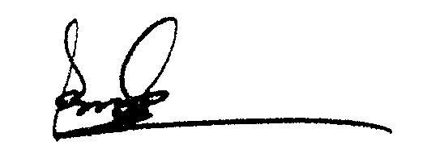

(นายสมุทร สมปอง)
ผู้อำนวยการเขตพื้นที่การศึกษาประถมศึกษาหนองบัวลำภู เขต1

กลุ่มนิเทศ ติดตามและประเมินผลการจัดการศึกษา
กลุ่มงานส่งเสริมพัฒนาสื่อนวัตกรรมและเทคโนโลยีทางการศึกษา
โทร. 0-4237 – 8296
โทรสาร. 0-4236-0660

